Подведены итоги конкурса детских рисунков «Азбука энергосбережения»

Подведены итоги городского конкурса детского рисунка «Азбука энергосбережения», который проводился департаментом топливно-энергетического комплекса и тарифной политики Костромской области совместно с Администрацией города Костромы с 20 сентября по 20 октября 2011 года. Торжественная церемония награждения победителей состоялась в стенах энергетического техникума им. Чижова 27 октября 2011г. при заместителе губернатора Костромской области Н.Г. Цеде.
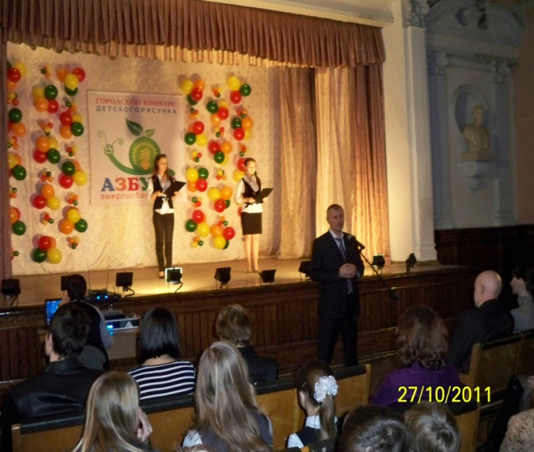
Целью проведения конкурса являлась пропаганда энергосбережения в г. Костроме, распространение знаний в области энергосбережения, развитие творческих способностей у детей.
В конкурсе приняли участие дети от 7 до 17 лет. На конкурс было представлено 134 работы, 139 учащихся из 35 образовательных учреждений г. Костромы и Костромской области.
Главными критериями оценки было соответствие рисунка тематике конкурса, художественное исполнение, оригинальность идеи и возраст ребенка.
Оценка работ проводилась по трем возрастным группам участников.
Первое место среди самых маленьких участников (дети от 7 до 10 лет) заняла работа Иванова Тимофея - 8 лет (МОУ СОШ №23 г. Костромы); второе место присудили Смирновой Дарье - 9 лет (МБОУ Коткишевская ООШ муниципального района г. Нея и Нейский район); третье место заняла Беляева Марина - 10 лет (МОУ СОШ №1 г. Костромы).
Во второй возрастной группе (от 11 до 13 лет) места распределились следующим образом: лучшей была признана работа Мартыновой Яны - 13 лет (МОУ гимназия №15 г. Костромы); второе место присуждено Шевченко Елизавете - 12 лет (МОУ СОШ №37 г. Костромы); третье место занял Дубинин Сергей - 11 лет (МОУ СОШ №27г. Костромы).
В третьей возрастной группе (от 14 до 17 лет) первое место присуждено Бартасевич Ивану- 14 лет (МОУ СОШ №5 г. Костромы); второе место присуждено Шестерову Илье - 14 лет (МОУ СОШ №4 г. Костромы); третье место занял Панфилов Антон - 15 лет (МОУ гимназия №25 г. Костромы). Все победители конкурса получили ценные призы.
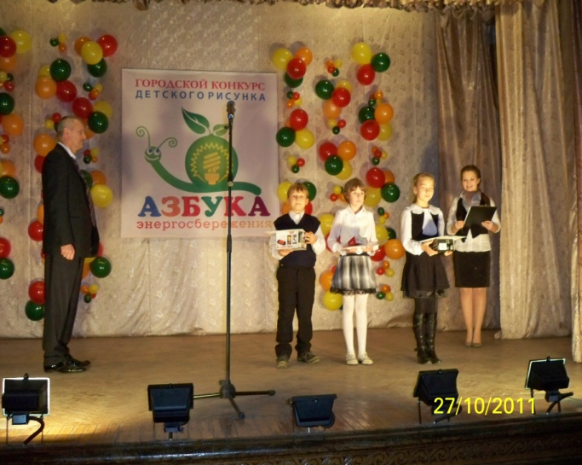
Еще 20 участников конкурса были награждены Грамотами и поощрительными призами. Это Толмачев Денис (МОУ СОШ №21) , Бахвалова Екатерина (ДОД г. Костромы дом детского творчества «Жемчужина»), Илларионова Ульяна (МОУ СОШ №5), Лесникова Полина, Татаринова Анастасия, Юринова Дарья (МОУ СОШ №11), Соколова Алена (МОУ лицей №32), Охапкин Тимофей (МОУ СОШ №24), Огаркова Светлана (Гимназия №33), Егоров Александр (МОУ лицей №17), Недоводеев Данил (МОУ лицей №17), Маширин Никита (МОУ СОШ №1), Трубицын Дмитрий (МОУ СОШ №18), Сороколетова Анна (МОУ гимназия 15), Старшова Арина (МОУ Гимназия №15), Смирнова Юлия (МОУ лицей №41), Малышева Анастасия (МОУ СОШ №10), Лунина Екатерина (МБОУ ДОД г. Костромы «Центр детского творчества «Ипатьевская слобода), Голубева Кристина (МОУ СОШ №13), Иванова Екатерина (МОУ СОШ №5) Ниязова Дарья (МОУ СОШ №27). Кроме того, все участники конкурса были награждены грамотами и памятными сувенирами.
Департамент топливно-энергетического комплекса и тарифной политики Костромской области выражает благодарность за оказанную спонсорскую помощь и активное участие в организации и проведении городского конкурса детского рисунка «Азбука энергосбережения» НП «Энергоэксперт», ООО «Энергоэффектплюс», группе компаний «Твой город», РА «Миллениум».
В ближайшее время планируется организовать выставку всех работ, учувствовавших в конкурсе.

